Problem 6. Zvučna Izolacija

Autor: Ozren Pevec
Mentorica: Karmen Holenda

8. razred, VI. Osnovna Škola Varaždin, Varaždin, Hrvatska
Školska godina 2018./2019.

- UVOD
Iz skupine zadanih problema odabrao sam šesti problem redom: „Zvučna izolacija“. Popratni tekst problema glasi: „Ponekad je nužno smanjiti neželjenu buku u zatvorenom prostoru. Ispitajte različite načine za zvučno izoliranje svoje sobe.“

U ovom problemu potrebno je istražiti načine za zvučno izoliranje sobe kao životnog prostora. Radi očuvanja vlastitog zdravlja, ljudi žele imati stambeni prostor u kojem se mogu opustiti i odmoriti od svakodnevnih radnih napora. To je dosta teško jer su stanovi i kuće većinom u blizini bučnih prometnica. Osim toga, suvremena gradnja ne koristi uvijek kvalitetne materijale i zidovi stanova nisu uvijek dovoljne širine.

Razmatrajući veličinu sobe, problem količine materijala za izolaciju i način izvođenja praktičnog rada, odlučio sam veličinu sobe smanjiti na model manje kartonske kutije.
Za izvor zvuka odabrao sam svoj mobitel. Kako bi ton mobitela imao konstantnu jakost i frekvenciju, koristio sam aplikaciju za mobilne telefone u kojoj se može odabrati ton određene frekvencije. Izabrao sam tri različite frekvencije tona. Glasnoću tona mjerio sam u decibelima na tri različite udaljenosti od modela „sobe“. Za mjerenje glasnoće tona koristio sam mali ručni uređaj kojeg su mi kupili roditelji. Prvo sam izmjerio glasnoću zvuka mobitela bez ikakve izolacije, a zatim sa izolacijom.

Iz literature [8] saznao sam da mekši materijali (materijali manje gustoće) bolje upijaju zvučne valove. Zato sam za izolacijski materijal svoje „sobe“ odabrao meni lako dostupne i jeftine materijale: umjetnu spužvu (spužva za školske ploče), stiropor i stare pamučne krpe.

Moje pretpostavke su:
- Očekujem da će ton veće frekvencije imati jači zvuk.
- Zvučna propusnost materijala bit će veća kod tonova viših frekvencija.
- Pretpostavljam da će spužva najbolje utišati zvuk buke, zbog svoje specifične građe, vrlo velike površine i nepravilnih ravnina.

- Teorijska razrada problema

  - Što je zvuk?

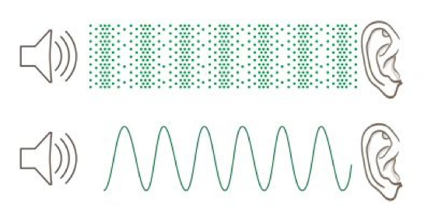
Zvuk je prirodna pojava koja nastaje mehaničkim titranjem nekog tijela. Prestankom titranja tijela prestaje i stvaranje zvuka.

Slika 1: Longitudalni i transverzalni val zvuka
(izvor slike literatura [4])

„Zvuk se širi bez prijenosa mase, ali se zvukom prenose impuls sile i energija. Energija zvuka širi se nekim medijem u obliku mehaničkog vala. To sredstvo je obično zrak, a može biti i tekućina ili elastično čvrsto tijelo. Zvuk se ne može širiti kroz vakuum.“[3]

„Zvuk se širi zbog elastične veze među molekulama sredstva. U Plinovima i tekućinama valovi zvuka su isključivo longitudinalni, dok u čvrstim tijelima valovi mogu biti i transverzalni.“[3]

Širenje zvuka kao longitudinalnog i transverzalnog vala, od izvora do osjetilnog organa za sluh prikazano je slikom 1.

  - Veličine koje opisuju zvuk

„Zvuk je određen dvjema fizikalnim veličinama, frekvencijom i valnom duljinom. Broj titraja koje materijal čini u jednoj sekundi se naziva frekvencija, oznaka je f, a mjerna jedinica je Hz (Herc). Valna duljina (slika 2) je razmak između dva susjedna najveća zgušnjenja, kao i između dva susjedna razrjeđenja, medija kroz koji se val širi.“[3]
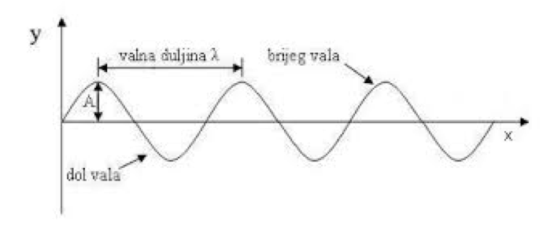
„Prema pravilnosti titranja razlikujemo ton, šum i buku. Ton je zvuk koji se sastoji od harmoničnih titraja dok su šum i buka smjesa titraja različitih frekvencija i amplituda.“ [3]

Slika 2: Osobine transverzalnog vala
(izvor slike literatura [5])

Visinu zvuka (frekvenciju) izražavamo fizikalnim jedinicama Hz (Herc), a glasnoću zvuka najčešće izražavamo fizikalnom jedinicom decibel (dB).

Zvuk se širi kroz različite tvari različitim brzinama. Na brzinu zvuka utječe gustoća tvari, sile među česticama (za tekućine i čvrste tvari), temperatura i tlak (za plinove). Ako je gustoća tvari veća, zvuk će se kroz tvar prenositi brže i duže. Brzina zvuka se iskazuje mjernim jedinicama za brzinu: m/s ili km/h.

Tablica 1 prikazuje brzinu kretanja zvuka kroz neke tvari pri 20ºC i atmosferskom tlaku od 10⁵ Pa. Izvor podataka tvari navedene u tablici 1 potječe iz literature pod brojem [3].

Tablica 1: Brzina zvuka u nekim tvarima

Tvar | Brzina u m/s | Tvar | Brzina u m/s
ZRAK | 343 | BUKOVO DRVO | 3300
KISIK | 317 | PLUTO | 500
HELIJ | 981 | STAKLO | 5500
VODIK | 1280 | BETON | 3750
VODA | 1485 | ŽELJEZO | 5170

  - Štetno djelovanje buke na zdravlje

Ljudi mogu čuti zvukove u frekvencijama od 16 Hz do 20 000 Hz. Sve zvukove ispod 16 Hz nazivamo infrazvukovima ili podzvukovima, a zvukove frekvencije više od 20 000 Hz nazivamo ultrazvukovima ili podzvukovima. Kroz život se sposobnost registriranja zvukova viših frekvencija gubi što više starimo.

Tablica 2 prikazuje raspon sluha kod nekih organizama. Izvor podataka u tablici 2 potječe iz literature [8.]

Tablica 2: Raspon sluha kod nekih organizama

Organizam | Raspon frekvencije  / Hz | Organizam | Raspon frekvencije  / Hz
Čovjek | 16 - 20 000 | Krava | 23 - 35 000
Pas | 67 - 45 000 | Ovca | 100 -30 000
Mačka | 45 - 64 000 | Slon | 16 - 12 000
Šišmiš | 2 000 - 110 000 | Konj | 55 - 35 500
Miš | 1 000 - 91 000 | Zec | 360 - 42 000

„Prema Međunarodnoj organizaciji za standarde (ISO) opasni su intenziteti buke iznad 90 dB. Utjecaj buke na zdravlje može biti izravan i imati za posljedicu oštećenje organa za sluh i ravnotežu, a može biti neizravan i imati utjecaja na živčani, krvožilni, probavni i endokrini sustav.“[7.]

„Pod izravnim posljedicama na zdravlje podrazumijevamo nagluhost, gluhoću, šumove u uhu, razne poremećaje vezane za razumijevanje govora, probleme u komunikaciji, smetnje u ravnoteži, nesigurnosti u hodu i zanošenje. Od neizravnih posljedica za zdravlje bitne su neurovegetativne reakcije kao što su hipertenzija, endokrinološki poremećaji i drugi poremećaji metabolizma. Druge su neizravne posljedice umor i psihičke reakcije (razdražljivost) te smanjenje radne sposobnosti.“ [7.]

„Buka jako utječe na ciklus spavanja te dovodi do objektivnog poremećaja sna - skraćena REM faza nakon izlaganja buci. Stariji su ljudi osjetljiviji, dok djeci najmanje smeta buka za vrijeme spavanja. Izloženost buci za vrijeme spavanja povećava krvni tlak i puls te povećava broj pokreta tijela u snu.“ [7.]

„Buka utječe na razvoj kardiovaskularnih bolesti, dolazi do promjena krvnog tlaka, frekvencije pulsa i disanja, povećava se razina serumskog kolesterola, povećava se lučenje hormona adrenalina te se stvara povišen rizik za infarkt miokarda. Prag iznad kojeg se javlja viši rizik za infarkt iznosi 60 dB.“ [7.]

Tablica 3: Primjeri vrste zvuka i razine jakosti zvuka u decibelima

ZVUK | Razina jakosti zvuka (dB)
Prag čujnosti | 0-25
Govor | 40
TV | 55
Prometna ulica | 70
Pila | 100
Glasna glazba | 110
Prag bola | 130-140
Polijetanje i slijetanje aviona | 140

Materijali za zvučnu izolaciju

Budući da je zvuk val, može se odbijati od različitih površina. Odbijanjem od površine zvučni val prelazi više prostora i time se ne stišava, što u slučaju glasnih zvukova može imati štetne posljedice. Da bi smanjili odbijanje zvučnih valova, odnosno stišali neki zvuk, trebamo koristiti mekane materijale zato što se zvuk u njih upija. Takvi materijali bi trebali imati što više nepravilnu površinu jer se time povećava površina u koju se zvučni valovi udaraju i time se zvučni valovi teže odbijaju. To doprinosi upijanju zvuka. Neki od takvih materijala su: spužva, stiropor i pamuk.

- Eksperimentalni postav

3.1. Materijali i Pribor

Za proizvodnju zvuka konstantne glasnoće i frekvencije koristio sam osobni mobitel Huawei p20 lite (slika 3) i aplikaciju za mobilne telefone: . Za mjerenje glasnoće zvuka sam koristio uređaj: UT353BT⁺ Mini Sound Meter (Buletooth Version) (slika 4).
Model „sobe“ je predstavljen manjom kartonskom kutijom dimenzija (17,4cm x 16,2cm x 18,5 cm). Veća kartonska kutija (31cm x 30,6cm x 30,5cm) korištena je za umetanje izolacijskog materijala (slika 3). Za izolacijski materijal odabrane su školske spužve, ploče stiropora i stare pamučne krpe, plahte i jastučnice (slika 4). Za mjerenje udaljenosti korišten je krojački metar.
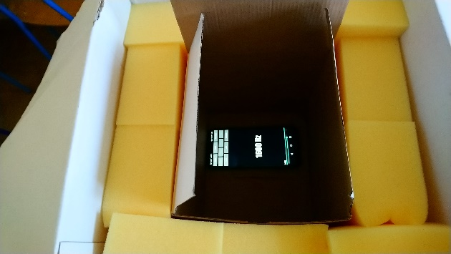
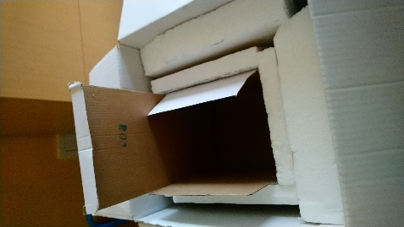
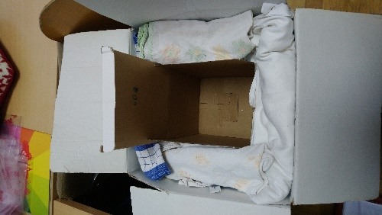

Slika 3: Spužva kao izolacijski materijal Slika 4: Krpe i stiropor kao izolacijski materijal

3.2. Postav

Veća kartonska kutija je iznutra obložena jednim od odabranih izolacijskih materijala sa svih strana. U nju je stavljena manja kartonska kutija (model sobe), a u nju je stavljen mobitel. Mobitel je imao uključen zvuk određene frekvencije i postavljen je na najglasniju jačinu zvuka mobitela. Odabrane su frekvencije od 800 Hz, 1600 Hz i 2400 Hz (slika 3).

Zatvorena kutija postavljena je na školsku klupu. Krojačkim metrom određena je udaljenost od 1,5m i 3m. Uređaj za mjerenje jačine zvuka postavljen je prvo uz samu kutiju (slika 5), a zatim je preseljen na drugu i treću udaljenost (slika 6), sve u istom nivou spojenih školskih klupa.
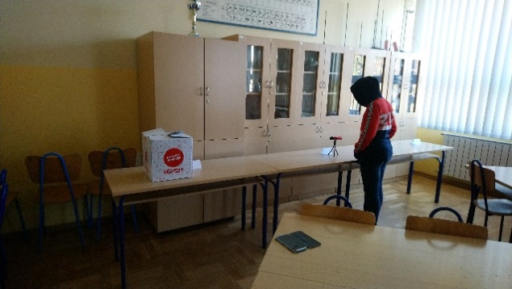
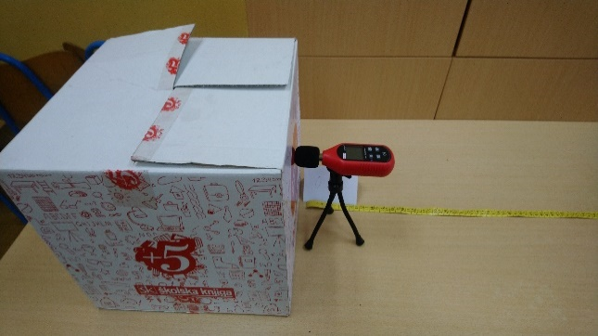
Slika 5: Mjerenje jačine zvuka pri 0m Slika 6: Mjerenje jačine zvuka na 1,5m

- Metode

Najprije sam mjerio jačinu zvuka mobitela bez izolacije na tri udaljenosti: 0m, 1,5m i 3m (slike 7 i 8) kako bih dobio kontrolne vrijednosti. Pri mjerenju jačine zvuka mijenjao sam frekvenciju zvuka koristeći navedenu aplikaciju. Odabrao sam frekvencije od 800 Hz, 1600Hz i 2400Hz. Svako mjerenje je izvršeno tri puta. Sva mjerenja obavio sam u mojoj školi tijekom dva dana u učionici kemije koja je najudaljenija od ulaza škole. Mjerenja su obavljena nakon redovne nastave kada je najmanje učenika u školi. U učionici gdje sam obavio mjerenja nije bilo nikakvih osoba ili aparata koji bi stvarali zvuk. Trudio sam se osigurati tišinu u najbližem okružju učionice. Primijetio sam da uređaj bilježi čak i zujanje stropne lampe u učionici, zato su stropne lampe su bile ugašene. Želio sam postići što sličnije uvjete u oba dana mjerenja te da je što manji utjecaj vanjskih faktora.
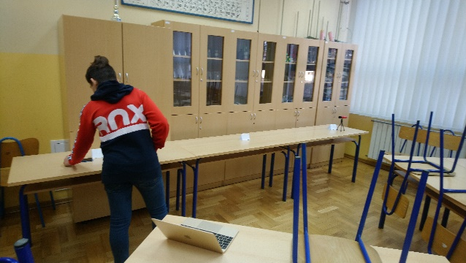
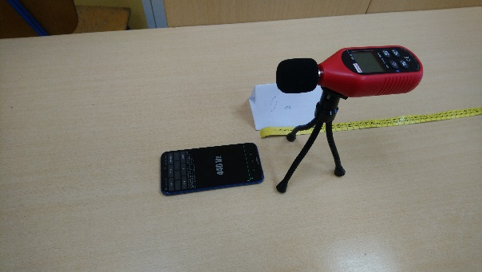
Slika 7: Mjerenje jačine zvuka bez izolacije Slika 8: Priprema radnog mjesta

Nakon toga sam mjerio jačinu zvuka mobitela pri svakoj frekvenciji sa svakim od navedenih materijala kao izolatora posebno, također na sve tri udaljenosti od modela sobe. Sva su mjerenja napravljena tri puta.

Pri tome sam mobitel postavio u manju kutiju, zatvorio je i prekrio izolacijskim materijalom sa svih strana. Nakon toga sam zatvorio veću kutiju i započeo mjerenje jačine zvuka.
Rezultate sam bilježio u tablicu Microsoft Excel na svojem prijenosnom računalu.

- Rezultati i rasprava

Rezultati mjerenja jačine zvuka mobitela u decibelima i kod odabranih frekvencija zvuka navedeni su u tablici broj 4 (kontrolna skupina). Najviša vrijednost jačine zvuka mobitela, podešenog na najjači zvuk koji može ispuštati pri nultoj udaljenosti je 90,2 dB. Ova vrijednost zadovoljava uvjete buke prema podacima iz literature pod brojem [7] kako je navedeno u poglavlju 2.3. Najniža vrijednost jačine zvuka izmjerena na najudaljenijoj točci mjerenja je 66,2dB. Mogu zaključiti da je zvuk mobitela dosta jak.
Nakon izvršena tri mjerenja prosječne vrijednosti jačine zvuka u dB izražene su u tablici broj 4 u sivo osjenčanom redu.

Tablica 4: Rezultati jačine zvuka mobitela izraženo u dB bez izolacije – kontrolna skupina
Udaljenost/ m | 0 | 1,5 | 3
Frekvencija/ Hz
2400 | 88,2 | 79,3 | 76,4
 | 88,3 | 76,7 | 74,1
 | 90,2 | 77,3 | 73,5
 | 88,9 | 77,7 | 74,6
1600 | 89,3 | 73,1 | 71,2
 | 90,2 | 70,2 | 65,4
 | 88,6 | 70,5 | 65,5
 | 89,3 | 71,2 | 67,3
800 | 86,2 | 68,5 | 65,1
 | 85,5 | 73,4 | 65
 | 81,8 | 71,7 | 68,5
 | 84,5 | 71,2 | 66,2

U kontrolnoj skupini, pri 0m udaljenosti, najviša prosječna vrijednost jačine zvuka je 89,3 dB kod frekvencije od 1600Hz. Na drugom je mjestu zvuk pri 2400 Hz od 88,9 dB, a najmanja vrijednost je pri 800 Hz sa 84,5 dB.
Na udaljenosti od 1,5 m je zanimljivo da frekvencije 1600 Hz i 800 Hz imaju gotovo jednaku vrijednost jačine zvuka. Kod 2400 Hz vrijednost jačine zvuka je 77,7 dB, slično je i na udaljenosti od 3 m gdje je razlika između 1600 Hz i 800 Hz svega 1,16 dB.
Kako se povećava udaljenost mjernog instrumenta od „izolirane sobe“, opažaju se niže vrijednosti jačine zvuka.

Nakon mjerenja jačine zvuka bez izolacije, ponovio sam sva mjerenja uz korištenje spužve kao izolatora. Rezultati mjerenja prikazani su u tablici broj 5 i na grafičkom prikazu 1, 2 i 3.

Tablica 5: Rezultati jačine zvuka mobitela izraženo u dB – izolirano spužvom

Udaljenost/ m | 0 | 1,5 | 3
Frekvencija/ Hz
2400 | 65,5 | 49,2 | 45,5
 | 66,7 | 55,3 | 46,3
 | 70,6 | 47,5 | 45,5
 | 67,6 | 50,6 | 45,7
1600 | 64,4 | 44,9 | 60,2
 | 62,4 | 47,5 | 58,2
 | 65,8 | 58,7 | 56,1
 | 64,2 | 50,3 | 58,1
800 | 59,0 | 51,2 | 46,4
 | 56,3 | 52,1 | 43,2
 | 55,2 | 47,6 | 40,3
 | 56,8 | 50,3 | 43,3

Može se primijetiti da je došlo do osjetnog stišavanja zvuka. Usporedbom podataka iz kontrolne skupine i podataka iz tablice 5 izračunao sam koliko decibela spužva kao izolator može „upiti“ tj. kolika je njezina mogućnost stišavanja buke. Te se vrijednosti kreću od 20,9 dB do 28,9 dB. Najviše je zvuk utišan kod najveće frekvencije i na najvećoj udaljenosti (28,9dB). Smatram da je spužva dosta dobar izolator.

Tablica 6: Rezultati jačine zvuka mobitela izraženo u dB – izolirano krpama

Udaljenost/ m | 0 | 1,5 | 3
Frekvencija/ Hz
2400 | 54,9 | 40,8 | 38,8
 | 53,1 | 39,1 | 37,3
 | 52,4 | 38,9 | 37,2
 | 53,4 | 39,6 | 37,7
1600 | 52,5 | 47,4 | 45,8
 | 46,7 | 50,8 | 49,7
 | 55,2 | 45,3 | 46,9
 | 51,4 | 47,8 | 47,4
800 | 58,1 | 50,5 | 46,1
 | 62,2 | 48,6 | 44,2
 | 56,6 | 50,4 | 37,4
 | 58,9 | 49,8 | 42,5

Stare pamučne krpe također su se pokazale kao jako dobar izolator (grafički prikaz 1, 2 i 3). Na nultoj udaljenosti najbolje su utišani zvukovi visoke frekvencije, dok je zvuk niže frekvencije, 800 Hz, bio najjači (58,9 dB).
Kod 1,5 m udaljenosti je također najglasniji zvuk od 800 Hz (49,8 dB). Pri 3m udaljenosti najveća je vrijednost zvuka izmjerena pri frekvenciji od 1600 Hz.

Usporedbom rezultata kontrolne skupine i rezultata iz tablice 6 mogu zaključiti da su pamučne krpe dobar izolator jer su utišale zvuk u rasponu od 19,9 dB do 38,1 dB. Također opažam da je najbolje utišan zvuk najviše frekvencije od 2400 Hz, u rasponu od 35,4 do 38,1 dB.

Kako se stiropor ponaša kao zvučni izolator pokazuju rezultati u tablici 7 i na grafičkim prikazima 1,2 i 3.

Tablica 7: Rezultati jačine zvuka mobitela izraženo u dB – izolirano stiroporom

Udaljenost/ m | 0 | 1,5 | 3
Frekvencija/ Hz
2400 | 76,7 | 65,6 | 58,4
 | 73,2 | 64,9 | 43,2
 | 74,5 | 63,9 | 50,3
 | 74,8 | 64,8 | 50,6
1600 | 78,4 | 68,3 | 65,9
 | 78,6 | 66,4 | 62,2
 | 77,0 | 66,4 | 63,3
 | 78,0 | 67,0 | 63,8
800 | 59,3 | 51,3 | 58,5
 | 61,3 | 50,4 | 56,9
 | 59,8 | 51,5 | 59,9
 | 60,1 | 51,0 | 58,4

Usporedbom rezultata kontrolne skupine sa rezultatima tablice 7, utvrdio sam da je sposobnost stiropora da utiša zvuk slabija od prethodno korištenih materijala. Zvuk je bio utišan svega za 3,5 dB do 24,3 dB. Pri tome su bili najbolje utišani zvukovi niže frekvencije i zvukovi mjereni na većoj udaljenosti.

Korišteni materijali kao izolatori mogu se po svojoj uspješnosti (grafički prikaz 4) poredati u sljedeći redoslijed:
- pamučne krpe - zvuk utišan do 38,1 dB,
- spužva - zvuk utišan do 28,9 dB,
- stiropor - zvuk utišan do 24,3 dB

Grafički prikaz 1: Jačina zvuka mobitela u dB kod 2400 Hz utišano izolacijom

Grafički prikaz 2: Jačina zvuka mobitela u dB kod 1600 Hz utišano izolacijom

Grafički prikaz 3: Jačina zvuka mobitela u dB kod 800 Hz utišano izolacijom

Grafički prikaz 4: Usporedba izolatora u sposobnosti apsorpcije zvuka kod svih frekvencija i udaljenosti

- Zaključak

Na početku bih ponovio moje pretpostavke koje sam imao prije izvođenja praktičnog dijela rada:

- Očekujem da će ton veće frekvencije imati jači zvuk.
- Zvučna propusnost materijala bit će veća kod tonova viših frekvencija.
- Pretpostavljam da će spužva najbolje utišati zvuk buke, zbog svoje specifične građe, vrlo velike površine i nepravilnih ravnina.

Na temelju dobivenih rezultata mjerenja jačine zvuka mogu zaključiti da moje početne pretpostavke nisu u potpunosti bile ispravne. Moja prva pretpostavka da će ton više frekvencije imati najveću jačinu zvuka nije u potpunosti ispravna. U nekoliko mjerenja je ton središnje frekvencije bio jači od tona više frekvencije na istoj udaljenosti, neovisno o vrsti izolatora.
Moja druga pretpostavka točna je samo u slučaju spužve kao izolatora. Kod svih drugih mjerenja zvučna propusnost materijala bila je veća kod tonova nižih frekvencija.
Moja treća pretpostavka također se pokazala netočnom jer su krpe najbolje utišale zvuk na svim frekvencijama.

Kad razmišljam o tome čime bih ipak mogao izolirati svoju sobu u stvarnosti, onda bih od ispitanih materijala odabrao spužvu. Spužva se pokazala kao dosta dobar izolator i radi se o trajnom materijalu. Pamučne krpe su organski materijal koji s vremenom propada, a mogu ga napasti i mikroorganizmi.

Moji prijedlozi za nastavak ovog seminarskog rada su:
- odabrati neki drugi precizniji uređaj za mjerenje jačine zvuka,
- odabrati drugo mjesto za izvođenje mjerenja, tj. prostor u kojem je što manje drugih zvukova koji bi mogli utjecati na rezultate mjerenja,
- uključiti u mjerenja zvukove drugih frekvencija,
- razmišljati o nekim drugim udaljenostima za mjerenje jačine zvuka,
- iskušati neke druge materijale kao izolatore,
- iskušati kombinaciju dva ili više materijala kao izolatora.

Ove rezultate možemo iskoristiti tako da odredimo najpropusnije dijelove sobe te postaviti izolaciju na ta područja. Ovaj rad prikazuje kako neke nerijetke probleme života možemo riješiti kritičkim razmišljanjem, znanstvenim pristupom i logičkim zaključivanjem.

- Zahvale

Kao prvo bih se želio zahvaliti mentorici Karmen Holenda za svu podršku kroz cijeli proces stvaranja seminarskog rada te za entuzijazam i želju za sudjelovanje u ovoj jedinstvenoj prilici. Potom bih se zahvalio roditeljima za mentalnu podršku te isto tako svojoj obitelji i svim prijateljima koji su pokazali interes za moj rad. Od srca vam hvala.

Literatura
U radu je korištena slijedeća literatura:

- Hrvatska enciklopedija, poveznica: http://www.enciklopedija.hr/natuknica.aspx?ID=67594 , datum pristupanja: 1.prosinca 2018.

- Fizika 8 – 4.4 Zvuk – Edutorij, poveznica: https://edutorij.e-skole.hr/share/proxy/alfresco-noauth/edutorij/api/proxy-guest/a743968a-901e-4aa4-9117-d7d5dedac0d5/html/6468_Zvuk.html , datum pristupanja: 1.prosinca 2018.

- Wikipedija, poveznica: https://hr.wikipedia.org/wiki/Zvuk ,datum pristupanja: 1.12.2018.

- Technické kukátko – Co je to zvuk?, poveznica: http://www.muzikus.cz/pro-muzikanty-serialy/Technicke-kukatko-Co-je-to-zvuk-Proste-zvuk~20~unor~2018/ , datum pristupanja: 1.12.2018.

- Fizika 2, poveznica: www.phy.grf.unizg.hr , datum pristupanja: 1.12.2018.

[6.] George M. Strain: Deafness in dogs and cats, poveznica: https://www.lsu.edu/deafness/HearingRange.html, datum pristupanja: 4.prosinca 2018.

[7.] Doc. dr. sc. Marisa Klančnik: UTJECAJ BUKE NA ZDRAVLJE I RADNU SPOSOBNOST, poveznica: https://bib.irb.hr/datoteka/739938.Dr_Klancnik_Marisa_buka_popularni.pdf, datum pristupanja: 4. prosinca 2018.

[8.] Don Vandervort: 8 Sound Proofing Secrets for a Quieter Home
Poveznica: https://www.hometips.com/buying-guides/soundproofing-insulation.html
datum pristupanja: 5. prosinca 2018.

